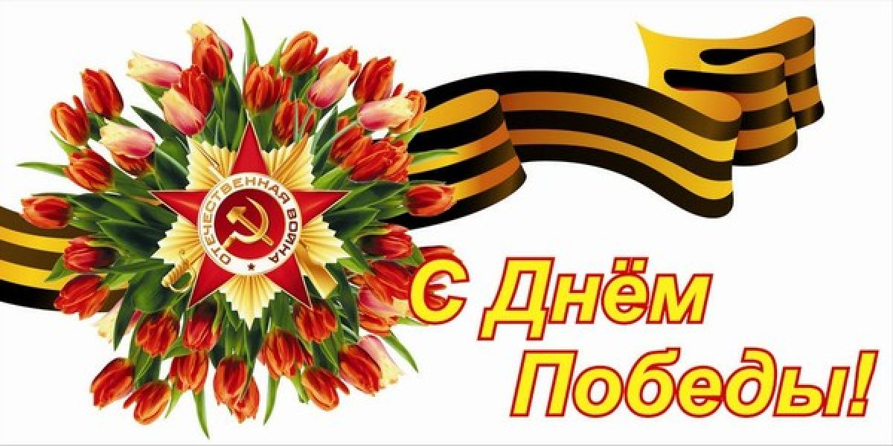

9 Мая - День Победы - светлый праздник для каждого из нас. В нашей группе   были проведены занятия, беседы о подвигах советских людей. Была оформлена выставка **детских работ «Салют 9 мая»**, изготовили с детьми коллективную работу **«Мирное небо».** Родители приняли активное участие в выставке рисунков.

***Майский праздник –  
День Победы,  
Отмечает вся страна.  
Надевают наши деды  
Боевые ордена.  
Их с утра зовёт дорога,  
На торжественный парад.  
И задумчиво с порога,  
Вслед им бабушки глядят.  
(Т. Белозёров)***

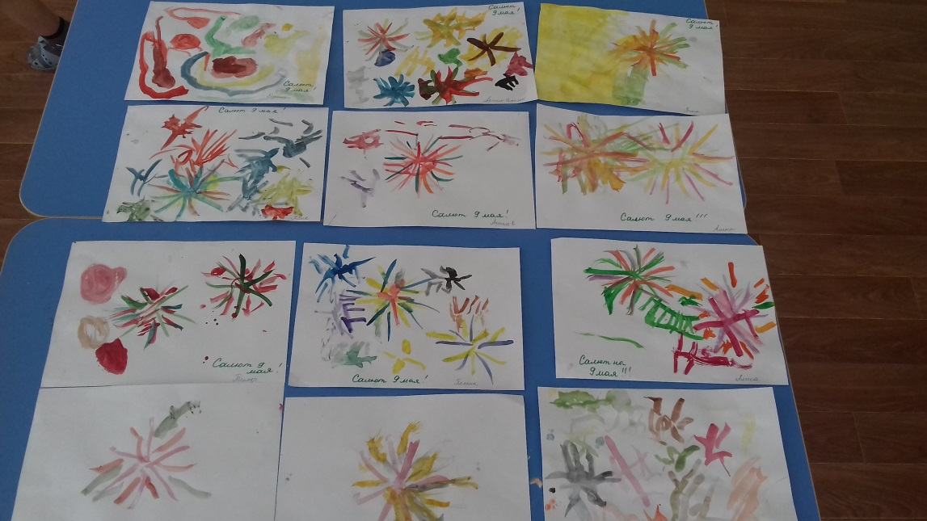

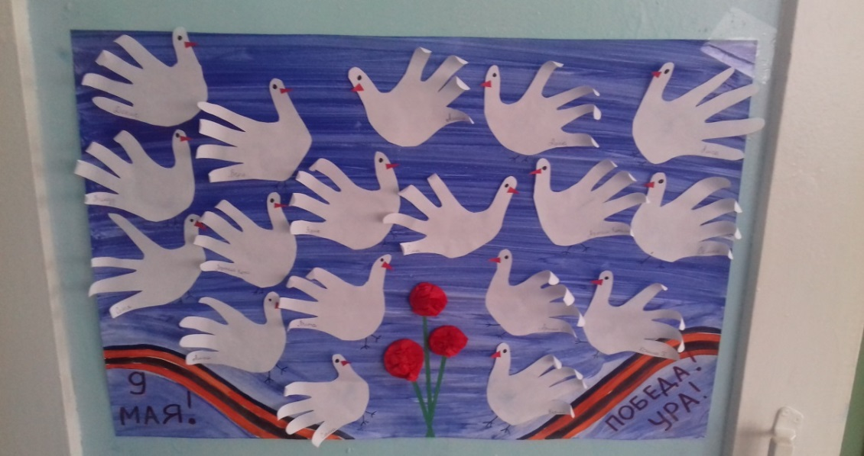

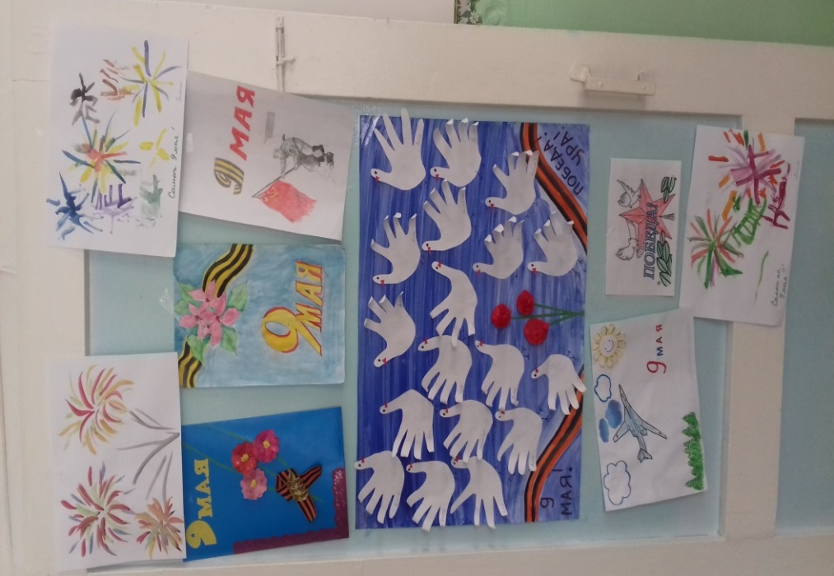

**Сердце словно опалило –   
Седина в висках.   
 Прошлое рекой уплыло,   
 Но душа в слезах.   
 В бой за Родину солдаты,   
 Шли за шагом шаг.   
 Верили в Победу свято –   
 Не сломил их враг.**